Informe Taller de Programación – Ejercicio 1

Nombre: Abigail Vaca
Fecha: 04 Abril 2026
Profesor: Carlos Guaita

- Introducción
Este taller consiste en el desarrollo de un programa en lenguaje C que permite gestionar un producto mediante un menú interactivo. El sistema permite registrar el producto, vender unidades del producto, reabastecerlo, consultar información de mismo, así como calcular y mostrar las ganancias obtenidas. El objetivo fue aplicar estructuras de control, validación de datos y manejo de variables.
- Planteamiento del problema
Un pequeño comerciante necesita un programa en C para gestionar la venta de un único producto en su tienda. Para ello, se planteó el desarrollo de un programa que permita gestionar información básica de manera eficiente desde la consola.
- Desarrollo
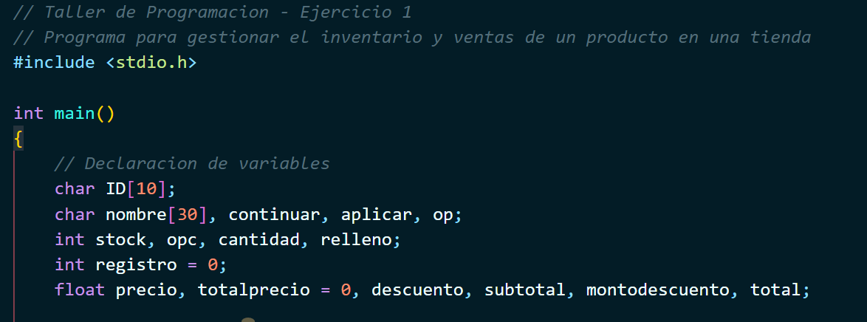

El código empieza con la declaración de variables enteras, flotantes y de carácter. Además, se utilizaron dos acumuladores: registro y totalprecio, ambos inicializados en 0, lo que permite la acumulación de valores durante la ejecución del programa, tanto para la validación en el switch como para el cálculo de las ganancias.
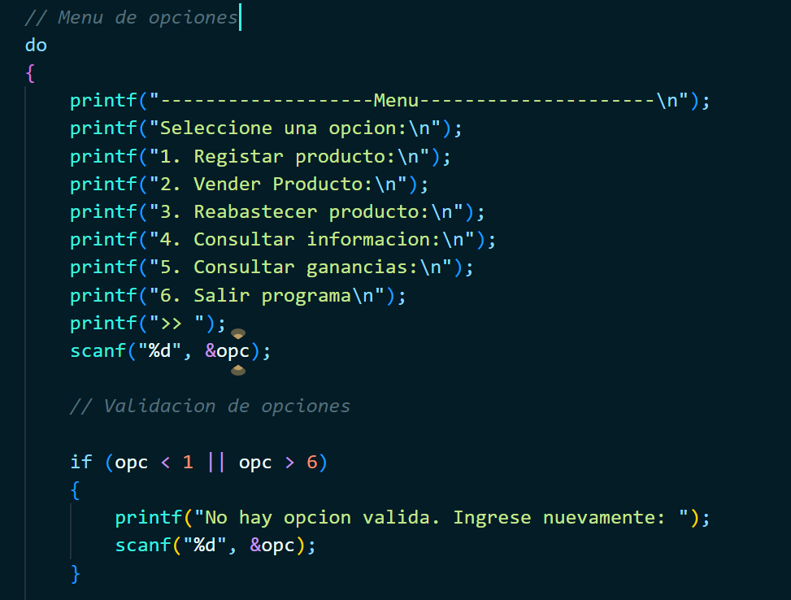

Continuamos con el menú de opciones dentro de una estructura do-while, que mantiene el menú interactivo hasta que usuario decida salir. Además, se implementó una validación con if que evita el ingreso de valores fuera del rango de opciones válidas (entre 1 y 6).
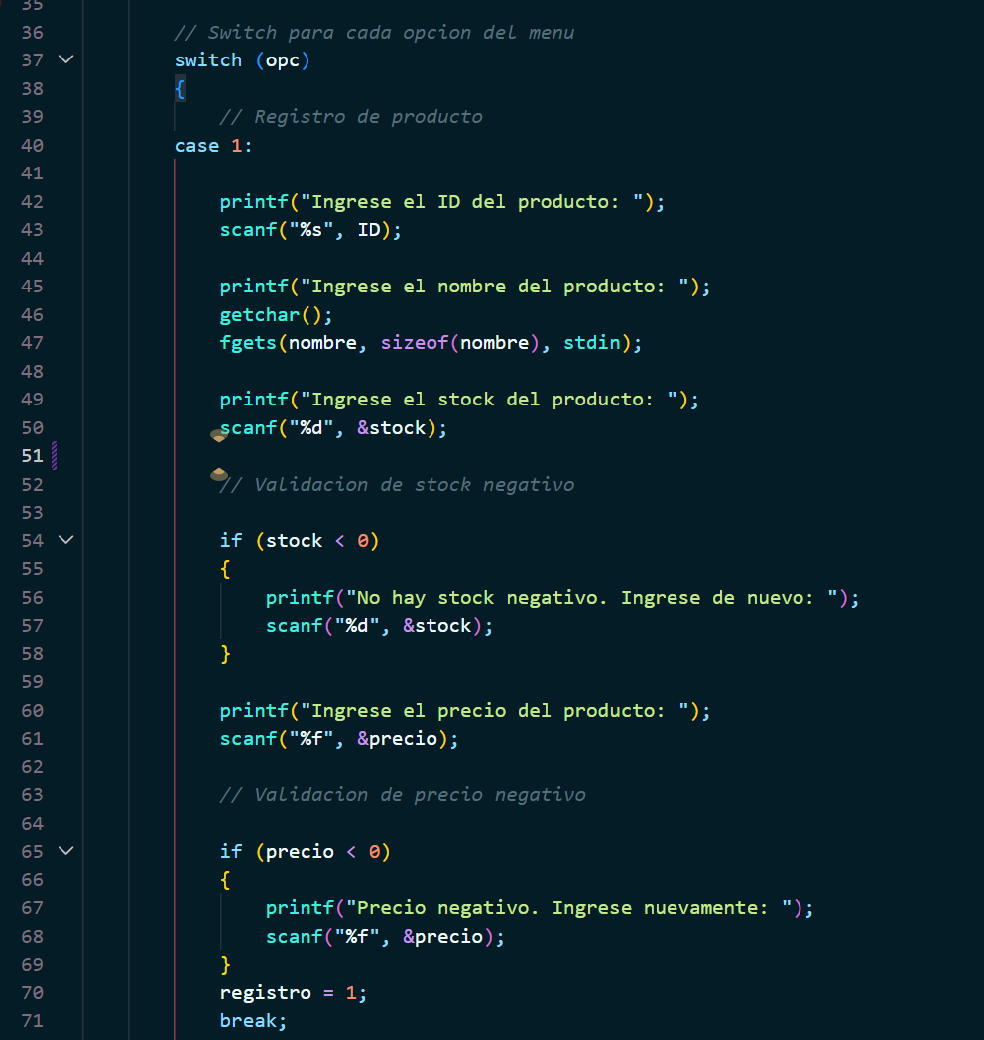

En la imagen se puede ver el inicio del switch y el primer caso, que permite registra el producto: ID, nombre, stock y precio. Este caso cuenta con dos validaciones mediante if, una para el stock y la otra para el precio, las cuales evitan el ingreso de valores negativos. Finalmente se asigna el valor a la variable registro, lo que permite habilitar la consulta de información durante el caso 4.
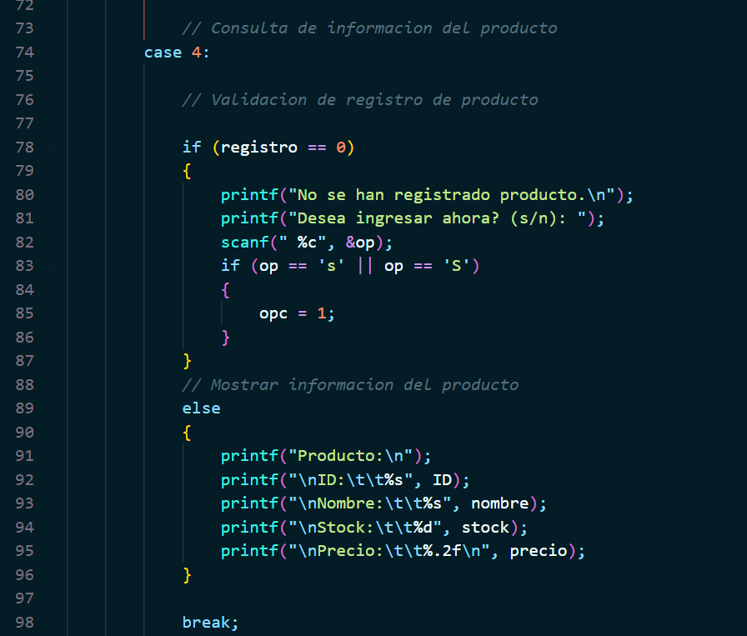

El siguiente caso es el cuarto, el cual permite visualizar la información del producto. Inicia con una validación de la variable registro; en caso de que no se haya hecho un registro previo, el programa va a regresar al menú principal. Caso contrario, imprime los valores almacenados.

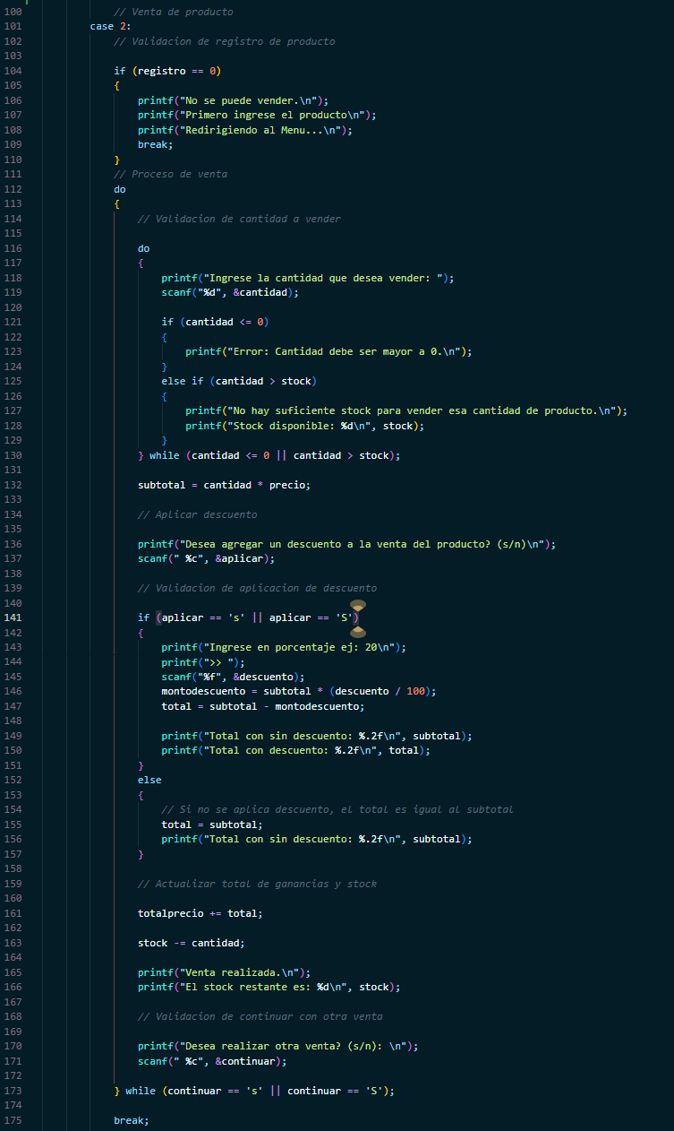
El segundo caso es el más extenso. En este caso primero se valida la variable registro para verificar si es posible realizar ventas; de lo contrario el programa regresa al menú. Luego, se inicia el proceso de venta que inicia mediante un do-while que permite al usuario realizar múltiples ventas. Dentro de este proceso se incluye otra validación con do-while que permite asegura que la cantidad ingresada no sea negativa ni mayor al stock disponible.
Una vez validada la cantidad, se realiza un cálculo del valor a pagar. Si el usuario desea aplicar un descuento, se utiliza una estructura if para calcular el total con descuento, mostrando tanto el valor original como el valor final. En caso contrario, se muestra únicamente el total sin descuento. Posteriormente, se actualizan las ganancias acumuladas y del stock disponible. Finalmente, el programa pregunta al usuario si desea realizar otra venta.
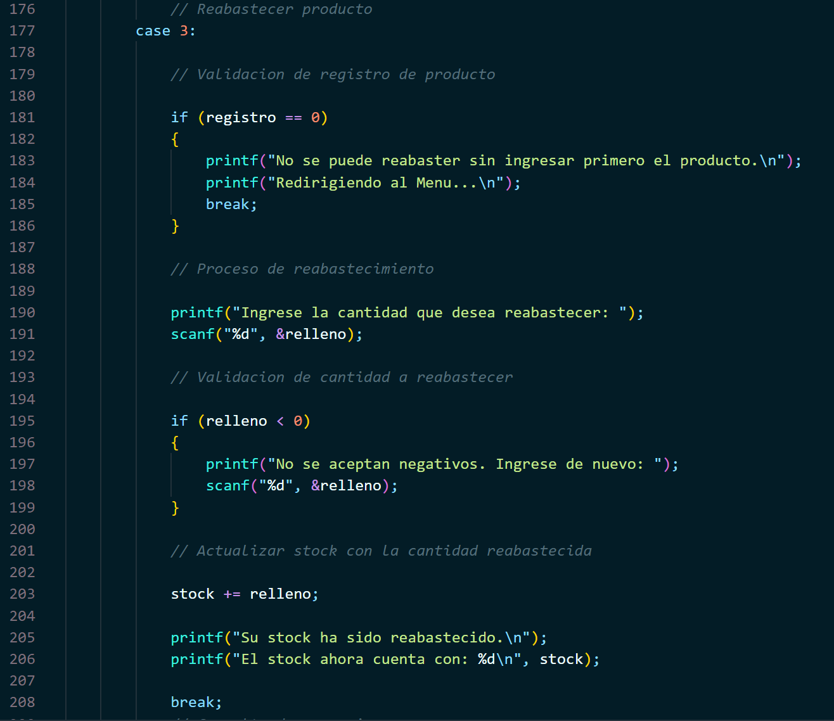

El tercer caso corresponde al reabastecimiento del producto. Primero, se valida que el producto haya sido registrado. Luego, se solicita la cantidad a reabastecer, la cuales validada para evitar valores negativos. Finalmente, se actualiza el stock y se muestra el valor actualizado.
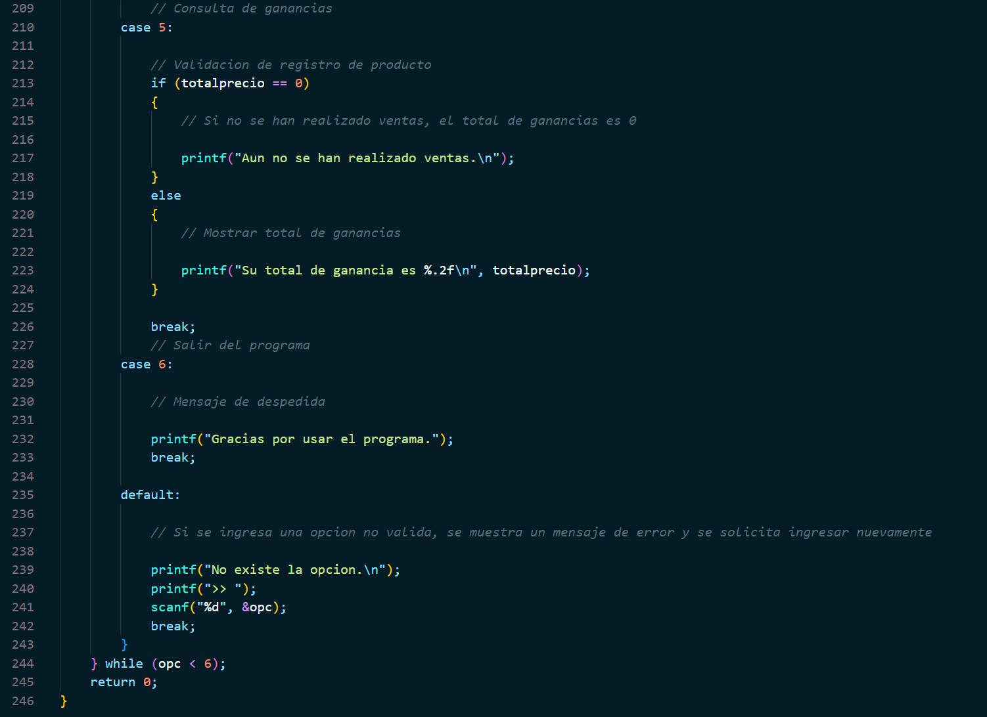
Los últimos tres casos del swicth corresponden a las opciones cinco, seis y default. El caso cinco permite consultar el total de ganancias, verificando previamente que se hayan realizado ventas. En caso contrario se informa que no existen ganancias.
El caso seis solo muestra un mensaje de despedida.
El caso default muestra un mensaje de error cuando se ingresa una opción no valida y solicita un nuevo ingreso.
El programa finaliza cuando la condición del do-while deja de cumplirse, es decir, cuando la opción ingresada es igual a seis.
- Dificultades Encontradas
Durante el desarrollo del programa se presentaron dificultades en la validación de datos, especialmente en el control de cantidades negativas y en la verificación del registro del producto, además del manejo de entrada al combinar scanf y fgets. Estos problemas provocaban errores en los cálculos, pero fueron solucionados implementando estructuras de repetición adecuadas y simplificando el majeo de entradas.
- Resultados
A continuación, se muestran las capturas del funcionamiento del programa:
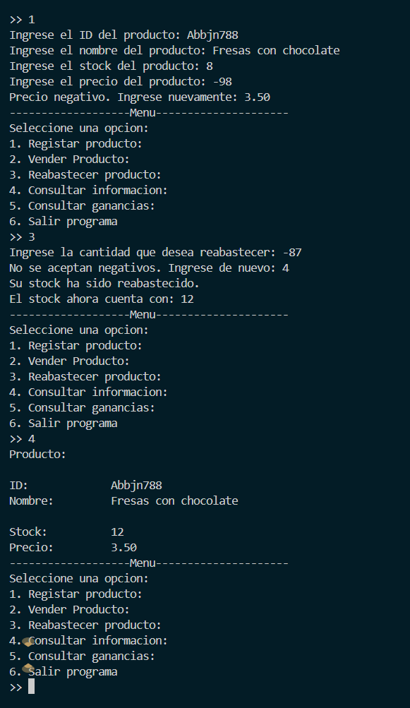
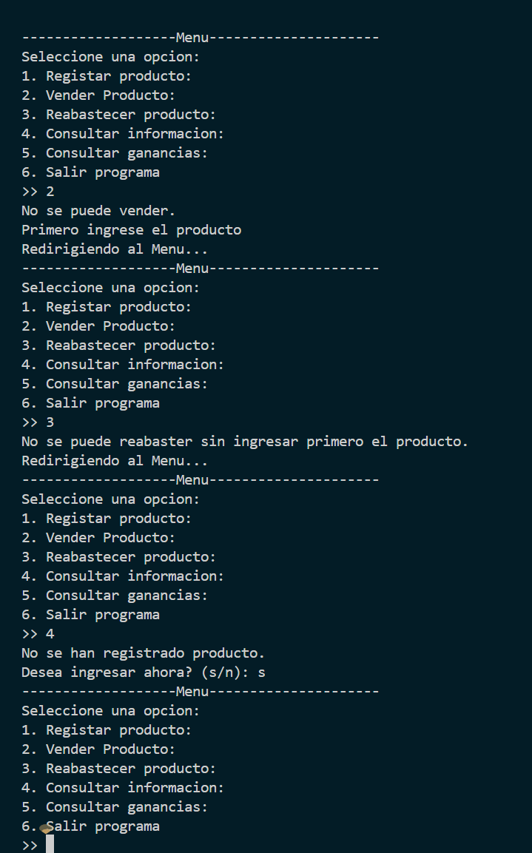
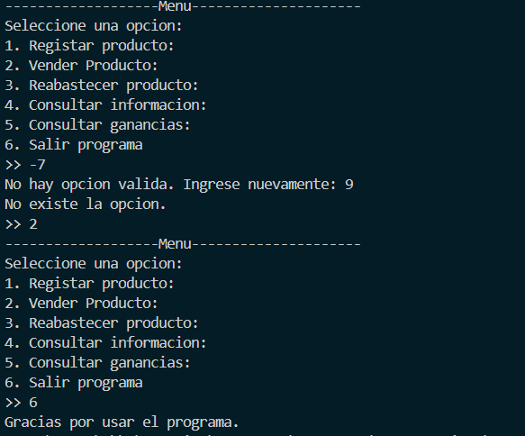
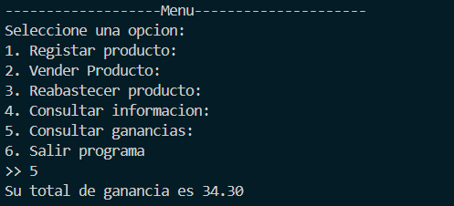
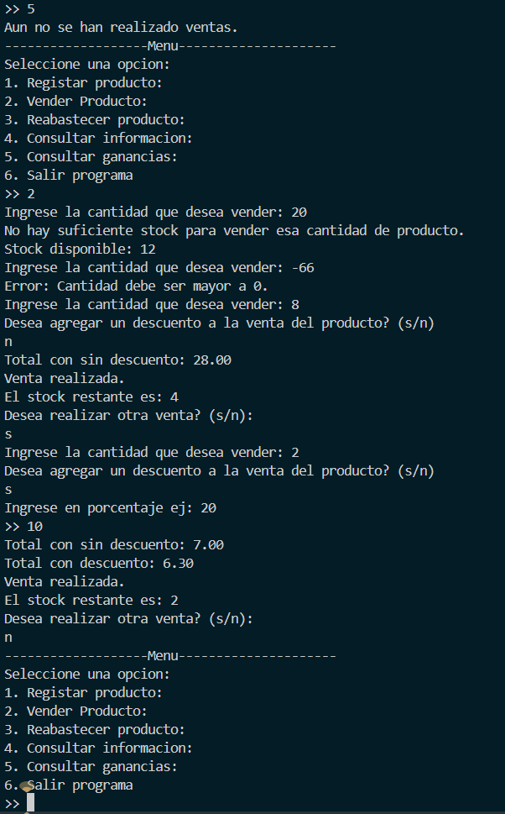

- Conclusión
El desarrollo del programa permitió entender la importancia de las validar correctamente los datos de entrada y estructurar adecuadamente el flujo del programa. Se reforzó el uso de estructuras de control como do-while e if, así como el manejo de variables acumulativas. Además, se evidenció que pequeños errores en la lógica puede generar resultados incorrectos, por tanto la importancia de realizar pruebas constantes.
- Repositorio GitHub
https://github.com/antonellavf09-stack/Programacion.git
TallerClase.c
Nombre: TallerClase.C

